Designo R8 Klapp-Schwingfenster
Roto Frank DST

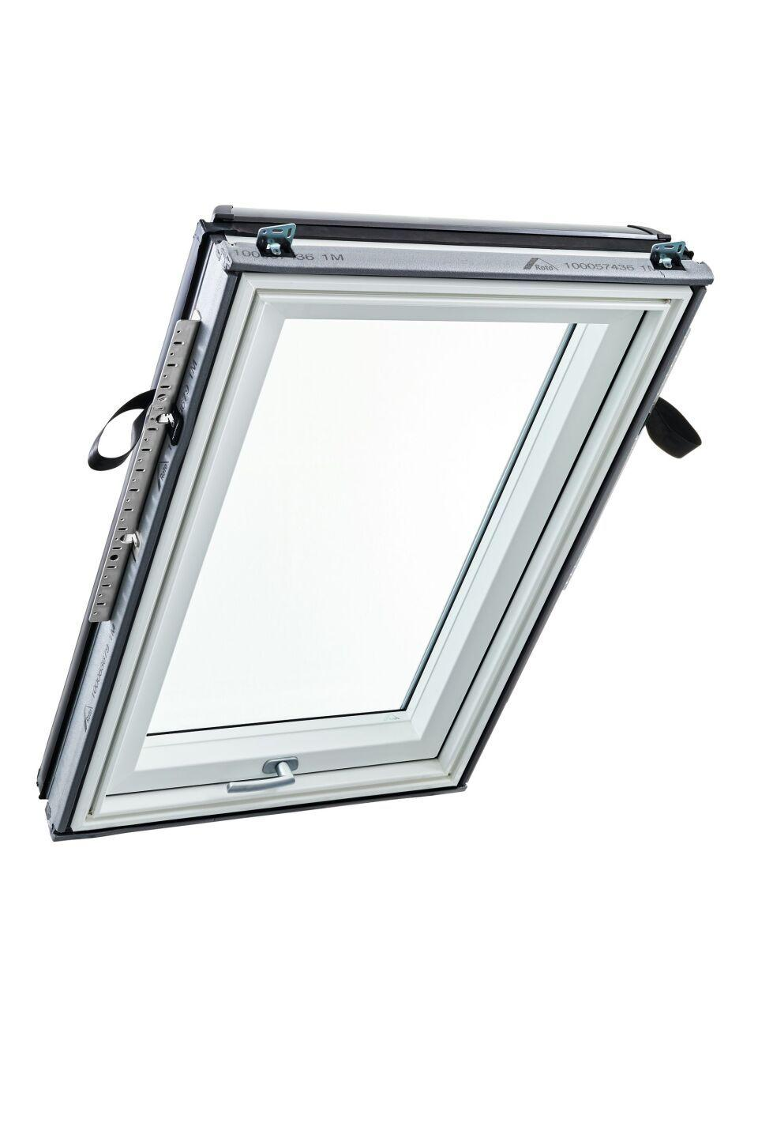Eigenschaften
Einbauteil, Dach
Dachfenster
Farbton
braun, gold, natur, weiß
Öffnungsart
Klapp-Schwingflügel
Verglasung
Doppelverglasung, Dreifachverglasung, Isolierverglasung, Sicherheitsglas, Wärmeschutzverglasung
Werkstoff
Holz, Kunststoff
Breite Lichtmaß (mm)
450,00 - 1.253,00
Länge Lichtmaß (mm)
690,00 - 1.509.000,00
Bedienung
Manuell
Brandverhalten
B-s3, d0, C-s2, d0
Klasse Luftdurchlässigkeit
3, 4
Klasse Stoßfestigkeit
5
Klasse Widerstandsfähigkeit gegen Windlast
B3, C3
Schallschutzklasse
2, 3, 4
Schlagregendichtheitsklasse
E 1200
Breite Gesamtblendrahmen außen (mm)
540,00 - 1.343,00
Gesamtenergiedurchlass (%)
33,00 - 52,00
Höhe Gesamtblendrahmen außen (mm)
780,00 - 1.800,00
Lichtdurchlässigkeit (%)
53,00 - 71,00
Schalldämmmaß (dB)
34,00 - 43,00
Tragfähigkeit (N)
350,00
Ug-Wert (W/(m²K))
0,60 - 1,10
Uw-Wert (W/(m²K))
0,86 - 1,30
Verblechung
Aluminium (Anthrazit Metallic R703), Kupfer
Glasart Code
3fach-Comfort, 2fach-Comfort, 3fach-Premium, 3fach-Acoustic, 2fach-Premium

